**Energías**

<https://youtu.be/n6tZbpPZygw>

* Carbón
* Gas
* Petróleo
* Energía nuclear
* Energía eólica

# ENERGÍA EÓLICA

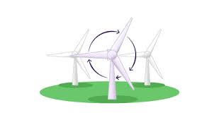

Es una forma de energía cinética producida por el viento. El viento se origina por efecto de las diferencias de insolación entre distintas zonas del planeta.

Se puede utilizar:

* **Directamente** (barcos de vela, molinos de viento para moler)
* **Transformada** en electricidad, mediante aerogeneradores.

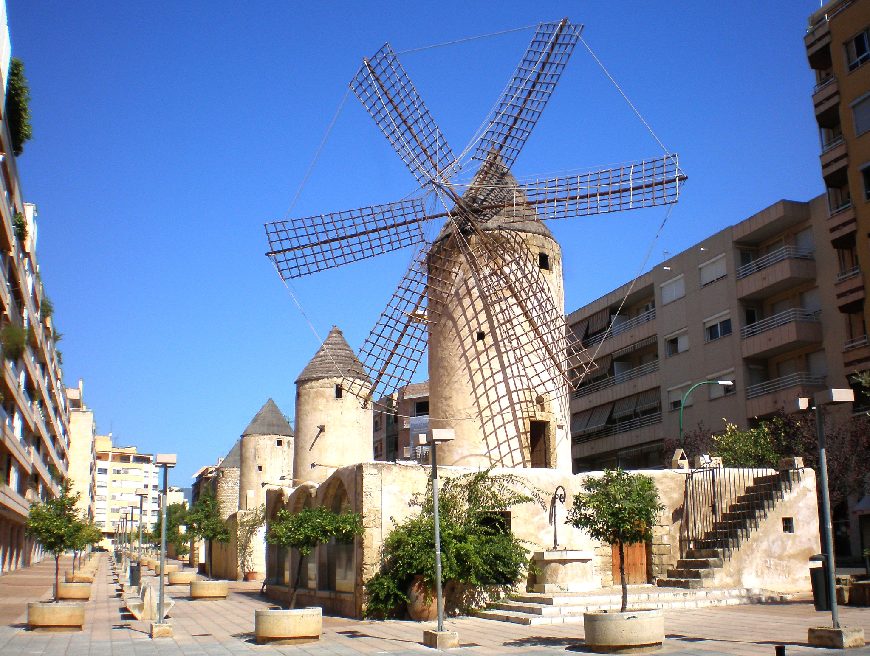

## Molinos antiguos

Antes de la invención de la electricidad los molinos de viento se utilizaban para extraer agua de los pozos, o bien para moler el trigo para hacer harina. En Mallorca todavía se conservan muchos de estos molinos, aunque la mayoría de ellos ya no están operativos.

### Molinos de extracción de agua



### Molinos harineros

Un molino impulsado por un burro (entrada de energía de 300 W) producía 10-25 kg/h de harina.

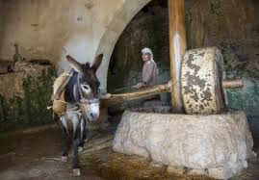

Las piedras de molino equipadas de una pequeña noria (1,5 kW) molían 80-100 kg/h.

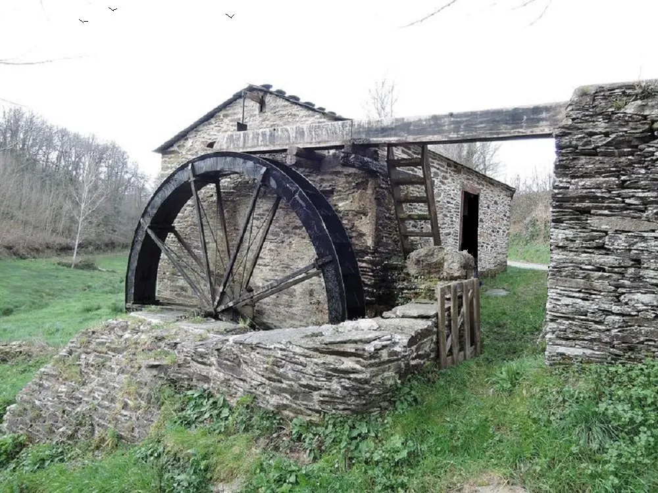

La harina se utilizaba para hornear pan, suministrando como mínimo la mitad de toda la energía alimentaria consumida (el pan solía representar más del 70% de la misma).

En 10 h un molino producía harina para 2.500-3.000 personas, es decir, una ciudad medieval de tamaño considerable.

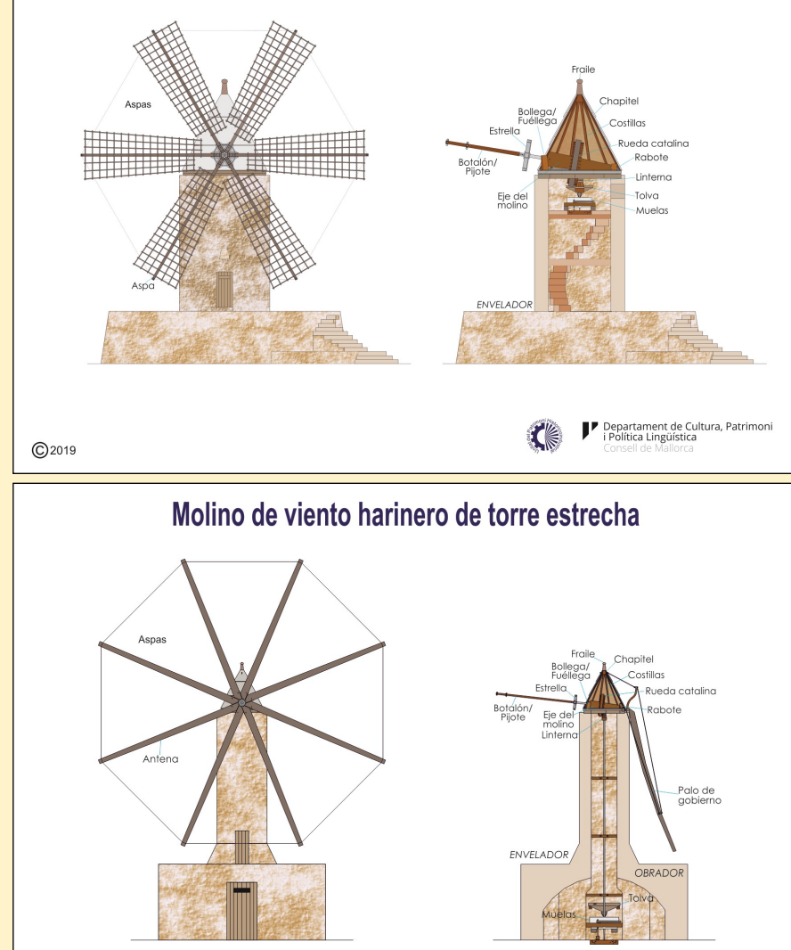

Son aparatos que disponen de unas palas que giran gracias al viento, y en su interior un generador transforma la energía mecánica del viento en energía eléctrica, que es transferida a la red de distribución. Por sus características, España es uno de los países de Europa donde el uso de la energía eólica está más extendido.

## Ventajas e inconvenientes de la energía eólica

| **VENTAJAS** | **INCONVENIENTES** |
| --- | --- |
| * Es **inagotable** * Aerogeneradores son de **Bajo coste de instalación y mantenimiento**, * Se consigue un **alto rendimiento** * **Reduce la dependencia energética de los combustibles fósiles** | * Es **intermitente, aleatoria y difícil de almacenar.** * Los aerogeneradores son un **peligro para las aves**. * Los parques eólicos **ocupan grandes extensiones** y producen **impacto paisajístico y ruido**. * Genera **interferencias** con radares, TV y radio. |

## Aerogeneradores

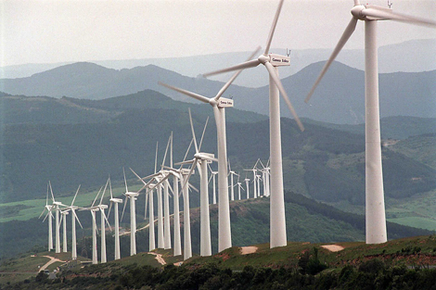

Componentes más relevantes de un aerogenerador

* **Torre**: Soporte sobre el que se realiza el montaje de todo el sistema. Lo mantiene a una determinada altura de tierra Sobre los 5m los generadores de 850 W y hasta 50 m los generadores superiores a 600 kW.
* **Rotor**: Parte móvil de la máquina que gira por la acción del viento Transforma la energía eólica en energía mecánica.
* **Palas**: Son los elementos encargados de captar la energía del viento. Suelen estar fabricadas de vidrio y poliéster. + diámetro de las palas, + potencia suministrada por la máquina.
* **Generador eléctrico**: Transforma la energía mecánica, obtenida en el eje del rotor, en electricidad.
* **La góndola:** Situada sobre la torre. Es el elemento estructural, y está formado por el bastidor y el armazón. El bastidor es la pieza sobre la que se ensamblan los elementos mecánicos principales.

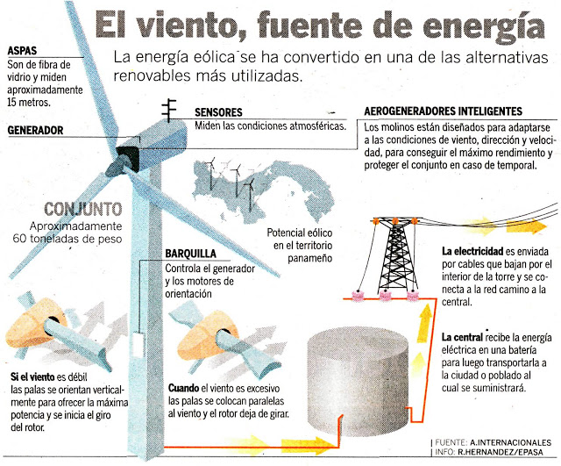

Aquí podemos ver en detalle el interior de un aerogenerador.

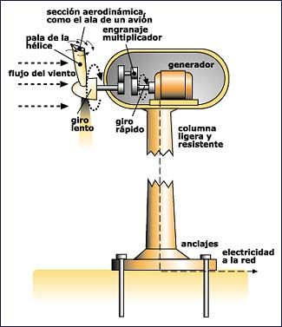

## Instalaciones eólicas

### Instalaciones aisladas

No conectadas a la red eléctrica. Se utilizan para aplicaciones tales como electrificaciones rurales, aplicaciones agrícolas, señalización, repetidores de comunicaciones, bombeo de agua, etc.

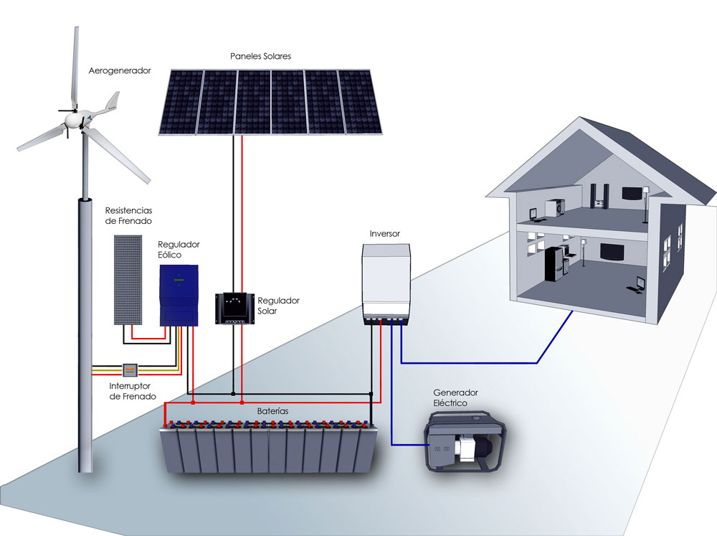

Utilizan, en la mayoría de los casos aerogeneradores de pequeña potencia. Tienen que disponer de un sistema de acumulación (baterías) para asegurar el suministro eléctrico

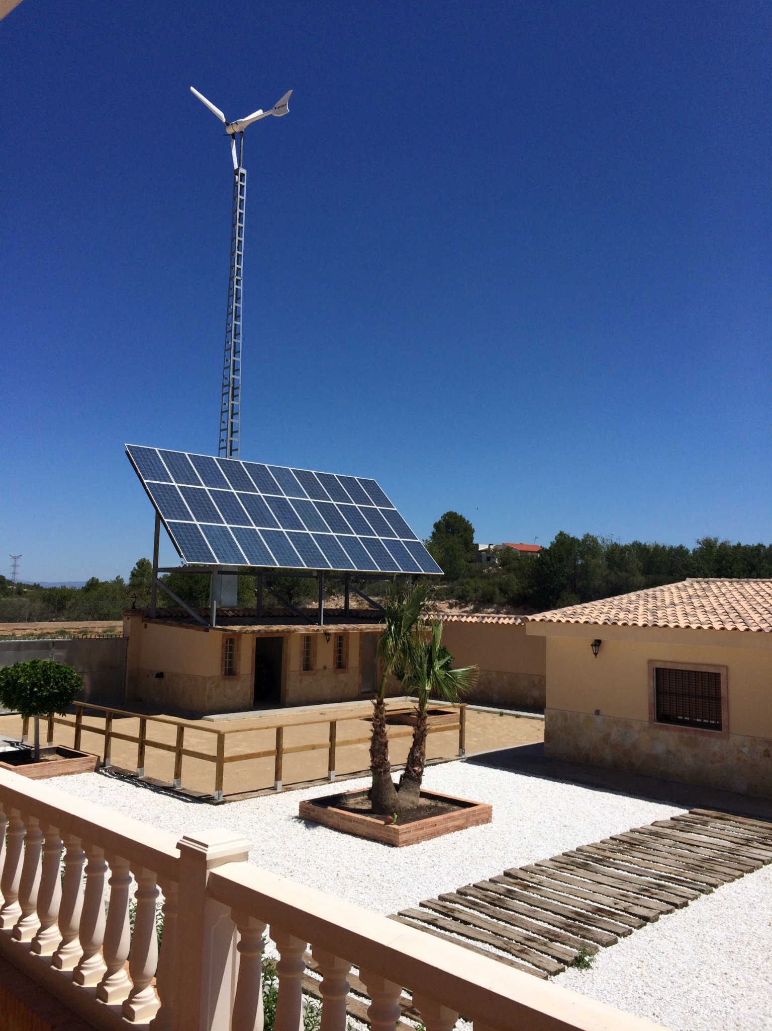

### Parques eólicos

Conjunto de aerogeneradores que producen energía eléctrica de forma conjunta trabajando en paralelo. Los aerogeneradores suelen ser iguales y de elevadas potencias.

Parques eólicos que generan importantes cantidades de energía eléctrica, con potencias superiores a 1 MW, también reciben el nombre de centrales eólicas.

Para poder instalar un parque eólico es necesario un emplazamiento donde sople el viento con determinadas características: Velocidad (superior a 6 m/s), la continuidad y la estabilidad.

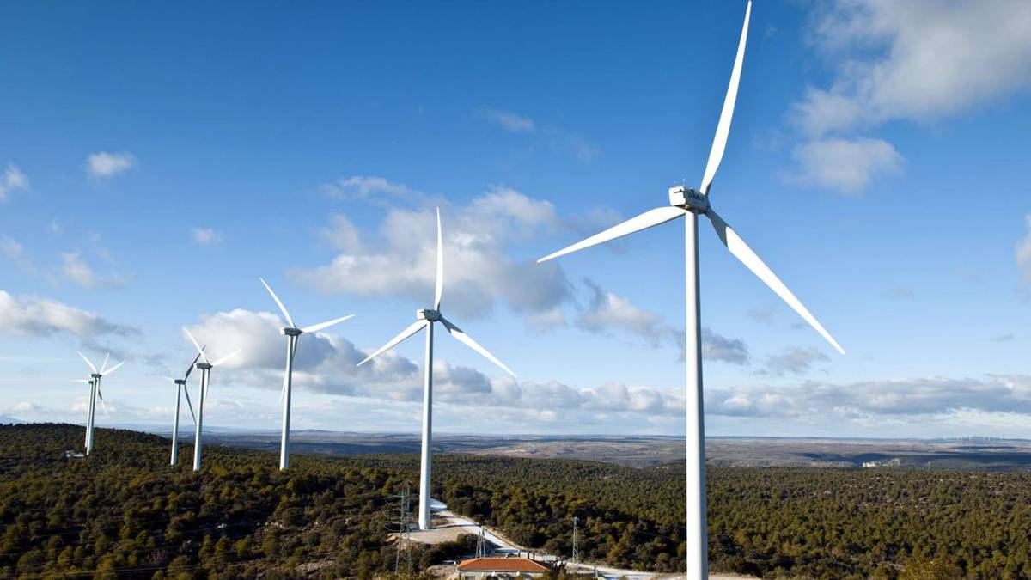

## Energía eólica marina

La energía eólica es más fuerte en el océano que en tierra, de ahí el desarrollo de la energía eólica marina en los últimos años.

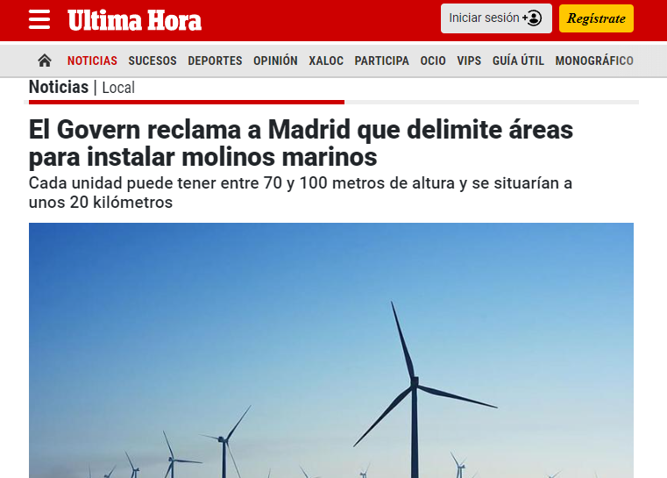

Hasta hace poco tiempo, al basarse en estructuras fijas, no podían instalarse en lugares de fondos marinos muy profundos o complejos, algo que ha cambiado con la aparición de las estructuras flotantes. Sobre estas plataformas ya se pueden instalar aerogeneradores, que se anclan al fondo marino mediante anclajes flexibles, cadenas o cables de acero.

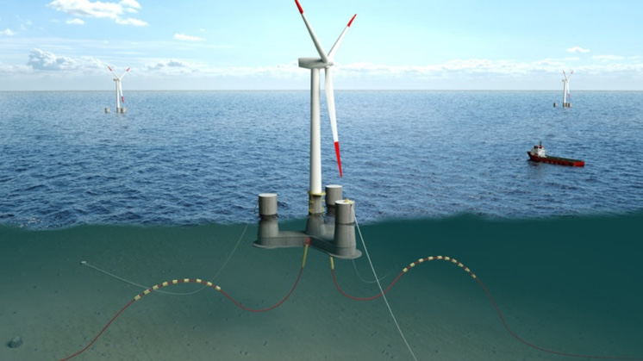

## Vídeos

* [¿Cómo funciona un aerogenerador? | Sostenibilidad - ACCIONA](https://www.youtube.com/watch?v=kmN9qD8vXbY)
* [SUBIMOS num GERADOR EÓLICO #Boravê](https://www.youtube.com/watch?v=PHdrLRcOGCA)

* [¿Sabías que la harina es inflamable al volatilizarse?](https://www.youtube.com/watch?v=hDevsOnI0ew)
* [¿Qué pasa si combinas HARINA con FUEGO? ⚠](https://www.youtube.com/watch?time_continue=1&v=YcnHiRILEtM&feature=emb_logo)

# ENERGÍA SOLAR

Llega del Sol en forma de radiaciones electromagnéticas. España, por su elevado número de horas de Sol al año, tiene un gran potencial de aprovechamiento de esta energía.

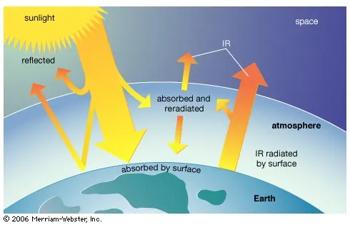

Se puede aprovechar de formas diferentes: la solar térmica y la fotovoltaica

* **La energía solar térmica** consiste en utilizar la energía solar para calentar un fluido, generalmente agua. El proceso tiene lugar en aparatos denominados colectores. La energía obtenida se utiliza fundamentalmente para obtener agua caliente y calefacción. En el caso de los hornos solares, se obtienen altas temperaturas que se utilizan también para generar energía eléctrica.

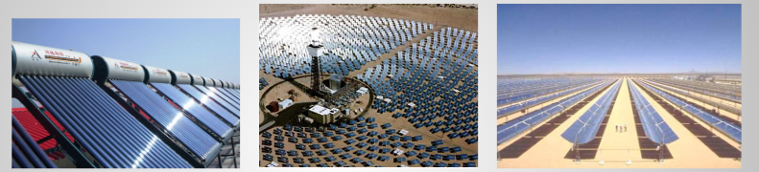

* **La energía solar fotovoltaica** permite la transformación directa de la energía solar en energía eléctrica, mediante unos dispositivos especiales fabricados con silicio (células fotovoltaicas). Esta energía se puede utilizar directamente para consumo doméstico o bien transferirla a la red de distribución

### Energía solar térmica

Se utiliza, principalmente, para la producción de agua caliente sanitaria (duchas, cocinas, etc.) y para la calefacción de viviendas y piscinas.

Una instalación solar térmica consiste, básicamente, en:

* Un captador solar (también llamado panel solar) que capta la radiación solar
* Un depósito acumulador que almacena la energía térmica obtenida
* Unos elementos auxiliares (tuberías, bombas, válvulas, etc.) que se encargan de la distribución del calor hasta los sitios de consumo.

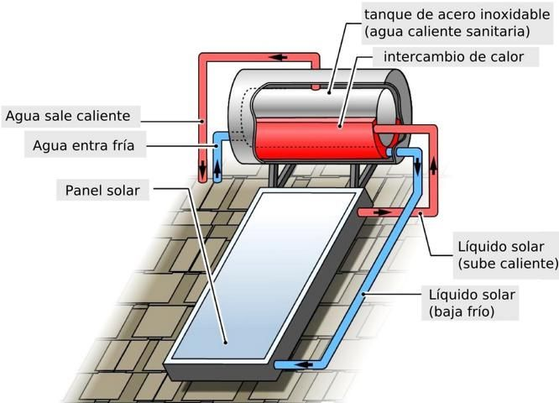

El captador solar térmico plano de cubierta acristalada es uno de los tipos más populares y utilizados. Los elementos que lo forman son: cubierta transparente, tubos de circulación, superficie absorbente y material aislante.

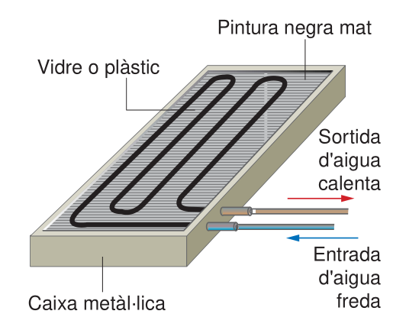

Su funcionamiento se basa en el **efecto invernadero**: la radiación solar que atraviesa la cubierta transparente y captada por la superficie absorbente, y es transmitida en forma de calor en el fluido que circula.

El vidrio o plástico de la cubierta impiden que la radiación salga al exterior, lo que provoca el aumento de la temperatura en el interior de la caja

### **Energía solar fotovoltaica**

Consiste en transformar directamente la radiación luminosa del Sol en energía eléctrica. Para llevar a cabo esta conversión se realizan servir unas **células solares o fotovoltaicas**.

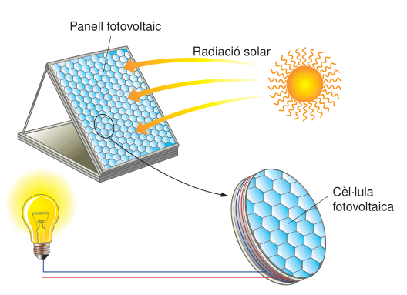

Las células fotovoltaicas son el principal componente de una instalación solar fotovoltaica y están constituidas por una lámina de material semiconductor, normalmente de silicio, que tiene la propiedad de producir electricidad cuando incide la luz. Este fenómeno se conoce con el nombre de efecto fotovoltaico.

Una célula individual normal tiene una superficie de 75 cm2 y una potencia aproximada de 1 W para una radiación de 1000 W/m2. Suele suministrar una tensión de 0,5 V y una corriente continua de unos 2 A.

Para obtener potencias superiores, se unen un determinado número de células, formando un plano fotovoltaico. Uniendo entre 24 y 48 células, podemos producir corriente continua de 12 o 24 V

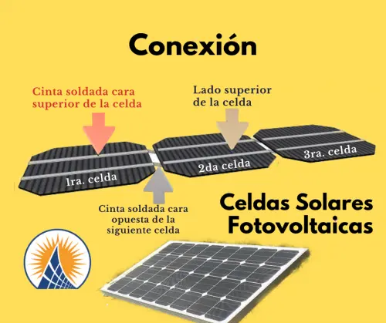

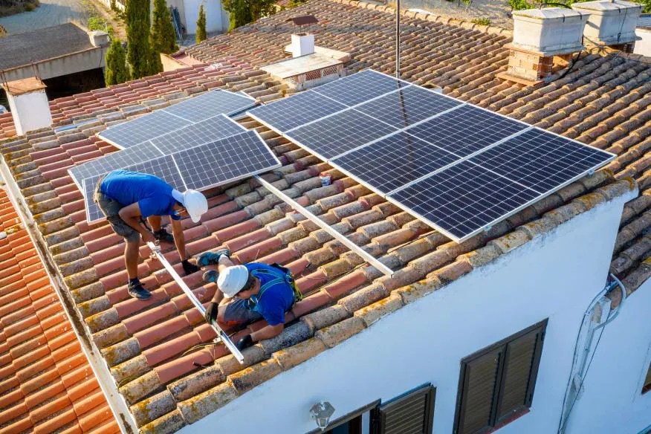

Además de las células fotovoltaicas, forman parte de una instalación solar fotovoltaica, como componentes habituales, los siguientes elementos:

* Batería o acumulador. Se utiliza en instalaciones autónomas no conectadas a la red eléctrica para almacenar energía eléctrica.
* Inversor. Tiene la función de transformar la corriente continua generada por la instalación solar fotovoltaica en corriente alterna, para así poder utilizar aparatos de consumo más habituales, de 220 V en corriente alterna, o bien para poder entregar la energía a la red eléctrica.
* Regulador de carga. En instalaciones autónomas, tiene la función de proteger a los acumuladores contra la sobrecarga y la descarga excesiva.

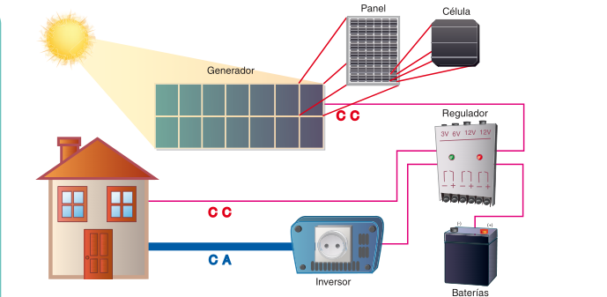

# BIOMASA

Es el conjunto de materia orgánica de origen animal o vegetal procedente de la transformación de los restos de seres vivos. Las plantas captan la energía solar y la transforman en energía química de la biomasa (fotosíntesis) que utilizan para sus funciones vitales y crecimiento. Esta energía almacenada se libera por combustión.

Se puede conseguir:

* Por cultivos agrícolas, de rápido crecimiento y alto contenido energético (Ej. Maíz, cardos, remolacha y cereales)
* Aprovechando residuos
  + Domésticos (papel, cartón, restos de alimentos y aguas residuales)
  + Agrícolas (paja, malas hierbas)
  + Ganaderos (excrementos de animales),
  + Forestales (ramas, hojas, etc.)
  + De la industria alimentaria (orujo de la oliva y uva, cáscara de almendra, restos de frutas, etc.)

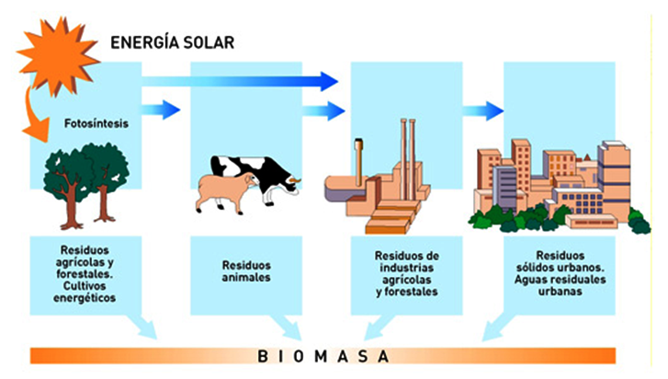

La biomasa fresca ocupa granes volúmenes (gran contenido en agua), por lo que antes de ser utilizados debe someterse a procesos de secado y compactación que faciliten el trasporte, almacenamiento y manipulación Ej. pellets

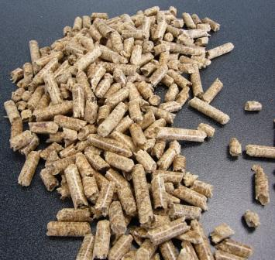

La biomasa se puede quemar directamente para obtener energía (biomasa energética), o se puede transformar en biocombustibles (biodiésel, bioetanol y biogás). Actualmente la obtención de biogás es la principal aplicación.

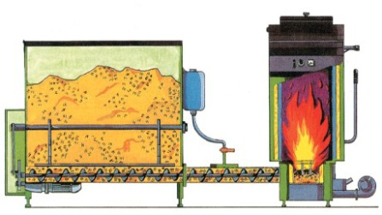

### Biocombustibles

Los biocombustibles se obtienen de la transformación de ciertos productos vegetales.

**Obtención**

1. De cultivos oleaginosos (colza, girasol o soja) , se obtienen aceites vegetales que se transforman en biodiésel para motores y turbinas. Pueden usarse solo en motores diesel preparados o en cualquier motor normal, mezclado con el diesel clásico. Suponen una drástica reducción de las emisiones de CO2 y SOx y partículas en suspensión, aunque aumentan las emisiones de NOx y los motores son más difíciles de arrancar en frío y la potencia del motor disminuye.
2. De cultivos ricos en almidón, como cereales, caña de azúcar o remolacha, por fermentación se obtiene bioetanol. Puede utilizarse directamente en motores sin rectificar, pero son más difíciles de arrancar en frío y su rendimiento es menor que la gasolina
3. La biomasa húmeda (restos orgánicos de cualquier tipo) (>60 % agua) se convierte biológicamente en biogás, por fermentación, proceso realizado por bacterias en condiciones anaerobias.

**Ventajas**

Los biocombustibles son menos contaminantes que los combustibles fósiles ya que se supone que compensan el CO2 que genera su combustión con el CO2 consumido previamente por la planta de la cual se obtiene.

**Desventajas**

Su obtención requiere grandes extensiones de terreno agrícola, gran consumo de agua, fertilizantes y otros químicos. Esto está provocando la disminución de terrenos para cultivos alimentarios y la destrucción de hábitats naturales Ej, La Amazonía se estábiocom deforestando para producir biomasa.

Además se desvían gran parte de la producción agrícola a la fabricación de biocombustibles, con lo que los precios de los alimentos implicados aumentan debido a su escasez.

Una solución sería obtener los biocombustibles de cultivos no alimentarios, o aún mejor, de la parte no comestible de los cultivos alimentarios, con lo que en el mismo terreno y con el mismo consumo de agua, etc., se obtendrían los dos productos que no entrarían en competición.

**Electrónica básica**

Magnitudes eléctricas

* Voltaje
* Intensidad
* Resistencia

Ley de Ohm

* Cálculo de voltaje
* Cálculo de resistencia
* Cálculo de intensidad

Circuito básico

* Pila y resistencia
* Pila, LED y resistencia

Resistencias

* Código de colores y tolerancia